【日本麻雀讲座译文】牌效率9—初期牌理（二）
免责声明：
以下文章的著作权等各种权利归原作者所有，翻译 By SeventhTG（XD）。如果你喜欢本文并有幸让你产生了转载的想法，请注明原作者、原文地址以及译者，谢谢。
原文地址：http://beginners.biz/pairi/pairi09.html
------------------------------------------------------------------------------------
初期牌理（二）：
上一回介绍了通过比较浮牌可以选出切牌的手牌。
这次我们来看看搭子间或者浮牌与搭子的如何比较。
------------------------------------------------------------------------------------
1.六搭子一雀头形
------------------------------------------------------------------------------------
这种牌只要单纯地比较搭子就可以了。
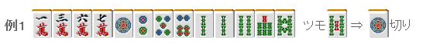
根据搭子定理，这里应该从边张搭子开始切。
之后再摸到3饼虽然振听了，但是也比切掉1、3万要好。
而且这里从外往里切会有不少好处。
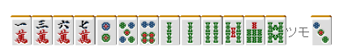
------------------------------------------------------------------------------------
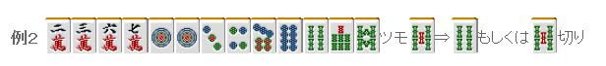
这里全是两面搭子，应该切掉有二度进张的索子。
考虑的有三色的机会以及听牌时69索比36索要好一些，所以这里不能切78索。
这里需要注意的是，切掉1饼的话就会成为4向听。
把唯一的雀头切掉是一定会使向听数增加的。
即使是想做断幺，这里切掉1饼只能说是一个恶手。
------------------------------------------------------------------------------------
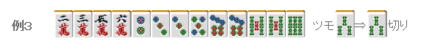
例3全是有二度进张的搭子，
这里去考虑“切这个牌会有什么损失呢？”的话会是非常纠结的。
万子是两面搭子当然要留下。
饼子和索子相比，应该留下6饼的进张把摸到的3索切掉。
总结、理论：
六搭子形应该把损失最小的那个搭子拆掉。
把手牌中唯一一组雀头拆掉是绝对不可以的。
------------------------------------------------------------------------------------
2.五搭子+浮牌
------------------------------------------------------------------------------------
基本的方法就是比较留下的孤立牌即可。
由于万子已经有两个两面搭子，这里5万几乎没有什么用处。
以后可能会摸到2索或4索，所以3索有留下的价值。
这里选择切9饼的人，没办法，只能说你得了“断幺病”了。
不去做断幺不但可以多2种进张牌，而且在一组面子都没有完成的情况下去鸣牌做断幺是很危险的。
------------------------------------------------------------------------------------
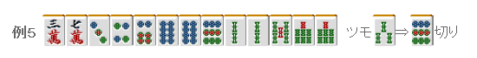
这牌可以说有5个部分，7饼的边张和嵌张的二度进张可以说是相当烦人。
有这种恶形搭子的时候，留下孤张牌是非常可取的选择。
------------------------------------------------------------------------------------
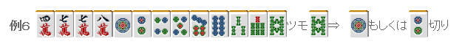
例6有369饼的三度进张，这使得边张的价值变得极其的低。
留下浮牌可以让今后的手牌进行的更加顺利。
由于饼子的进张牌限制太多，去做“一气贯通”是不现实的。
总结、理论：
五搭子形基本上只要把价值最低的那张浮牌切掉就可以了。
有二度进张的边张搭子等不好的搭子的时候，
把搭子拆掉留下浮牌会比较有利。
（待续）

